Светлана Викторовна: Өч кешенең хәле бигрәк тә авыр
Коронавирус бирешергә уйламый да, киресенчә ул торган саен мәкерлерәк, куркынычрак була бара.
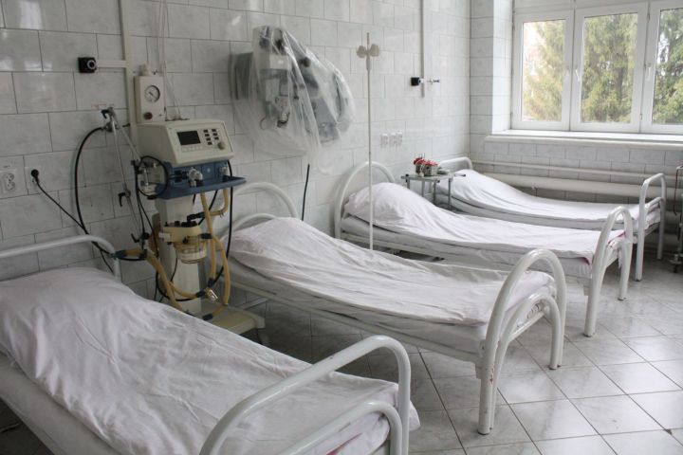
Ковидтан үлүчеләр турындагы хәбәрләргә дә, бу ничек кенә куркыныч яңгырамасын, күнеп барабыз бугай инде. Ә вирус корбаннары каяндыр читтән килүчеләр түгел, янәшәбездәге кешеләр, туганнар, дусларыбыз я аларның якыннары, газизләре бит.
11 октябрьдән Татарстанда коронавируска каршы өстәмә чаралар кертелде, алар куркыныч авыруның таралуына күпмедер дәрәҗәдә чик куяр дигән ышаныч бар. Һәрхәлдә чикләүләр кертелгәннән соң күпләр прививка ясатырга теләк белдергән. Вакцина кадатучылар арасында моның аларны авырып китүдән саклар дип ышанучылар күбрәк. Шул ук вакытта, сер түгел, “куар-код”сыз кирәк җиргә барып булмаганны, зур кибетләргә, кайбер учреждениеләргә ишекләрнең ябылганын аңлаганлыктан прививка ясатырга карар кылучылар да бар, билгеле.
Районда прививка ясату буенча өстәмә пунктлар булдырылды. Аларның бер төре - күчмә пунктлар. Базарлы Матак үзәк хастаханәсе баш табибы Светлана Одушкина әйтүенчә, медицина хезмәткәрләре шимбә һәм якшәмбе көннәрендә дә эшләгәннәр һәм 210 кешегә прививка ясаганнар. Күчмә пунктлар район үзәгендәге базар урынында эшләгән. Анда 20 кешегә вакцина кадаганнар.
Баш табиб әйтүенчә, хәзерге вакытта 43 кеше вируслы чирләрдән дәвалау курсы үтә, хастаханәнең йогышлы чирләр бүлегендә 13 авыру дәвалана. Шуларның дүртесе кислород аппараты ярдәмендә генә сулый. Өч кешенең хәле бигрәк тә авыр икән. Светлана Викторовна авыручыларның барысы да прививка ясатмаучылар, ди.
Светлана Одушкина соңгы вакытта прививка ясатучы әлкилеләрнең саны артуын билгеләп үтте. Шәһәрдә яшәп тә район авылларында теркәлгән кешеләр шулай ук күпләп прививка ясаткан. Моннан алты ай элек яисә аннан да алдарак бер тапкыр прививка ясатучылар яңадан вакцина кадата башлаганнар. Андыйларның саны 436 га җиткән.
Медицина учреждениеләрендә вакцинаның берничә төре бар. Аларны ике этапта кадатырга кирәк. Куар-кодлы документлар икенче прививканы ясаткач кына, ягъни беренчесеннән соң 21 көн үткәч кенә бирелә кешегә.
Медицина хезмәткәрләре чаң суга: бу көздә ковидның яңа төре котыра башлаган. Тән температурасы да югары түгел, кеше үзен бик үк начар хис итмәскә дә мөмкин. Әмма 3-4 көн үтүгә хәле начараеп каты авыруга әйләнә ул.
Иң кызганычы, хәзер ковидтан үлүчеләр саны арткан. Чир һаман да 60 яшьтән өлкәннәр өчен гать куркыныч булып кала. Шуңа күрә өлкән яшьтәге әлкилеләр прививка ясату турында кайгыртсыннар, бу гамәлләре белән чир таралуга киртә куйсыннар иде.
Тагын бер мәгълүмат: алты ай һәм аннан алдарак коронавирус белән чирләүчеләр дәүләт хезмәтләре порталындагы исемлектән төшеп калалар. Андыйларга вакцина ясату киңәш ителә.

